玉苟盤盉銘文“鳳圭”小考

（首發）
付 强
上海三唐美術館

吳鎮烽先生的《新見玉苟盤玉苟盉小考》一文，公佈了一件新出現的恭王時期玉苟盤玉苟盉，盤盉銘文基本相同，各43字，吳先生對銘文進行了很好的考釋。我們在此基礎上談一下對銘文中“鳳圭”的看法。
先把盤盉的銘文轉錄如下“隹（唯）正月初吉丁卯，王才（在）溼宮，玉苟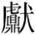（獻）鳳圭於穆王，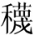（蔑）苟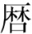（曆），易（錫）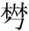（鬱）鬯，苟對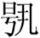（揚）穆王休，用乍（作）父乙（簋），子孫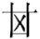（其）永寶。戉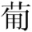（箙）。”
“鳳圭”，吳先生認為未見文獻記載。《周禮·冬官·考工記》載：“玉人之事，鎮圭尺有二寸，天子守之；命圭九寸，謂之桓圭，公守之；命圭七寸，謂之信圭，侯守之；命圭七寸，謂之躬圭；伯守之。”鄭注：“命圭者，王所命之圭也，朝覲執焉，居則守之，子守穀璧，男守蒲璧，不言之者，闕耳。故書或雲命圭五寸謂之躬圭。杜子春雲當爲七寸，謂五寸者，璧文之闕亂存焉。”《考工記》又雲：“天子圭中必，四圭尺有二寸，以祀天。大圭長三尺，杼上，終葵首，天子服之。土圭尺有五寸，以致日，以土地。祼圭尺有二寸，有瓚，以祀廟。琬圭九寸有繅，以像德。琰圭九寸，判規，以除慝，以易行。”此圭是玉苟獻給周王的，當屬鎮圭或大圭，應是天子所守之圭。何以稱爲鳳圭，大概是圭上雕琢有鳳紋。華麗的鳳鳥是西周早中期最著稱的紋飾。周人在青銅器和玉器上酷愛裝飾鳳紋和鳳族的鳥紋，自然和周人開國有鳳鳴岐山的祥瑞傳說有關。考古發掘中出土的玉圭都是素面的，未見到有雕琢花紋的。[1]柳洋先生對於“鳳圭”的看法，和吳先生一樣，也認為“鳳圭”就是雕刻有鳳鳥紋飾的圭。[2]
鄒芙都先生和馬超先生對“鳳圭”提出了新的看法，認為玉戈其實就是玉圭的一種，所以 “鳳圭”也可以理解為裝飾有鳳紋的玉戈，而且飾有鳳紋的玉戈確是有實物出土的，我們把他們文中所搜集的鳳鳥紋玉戈轉錄如下：
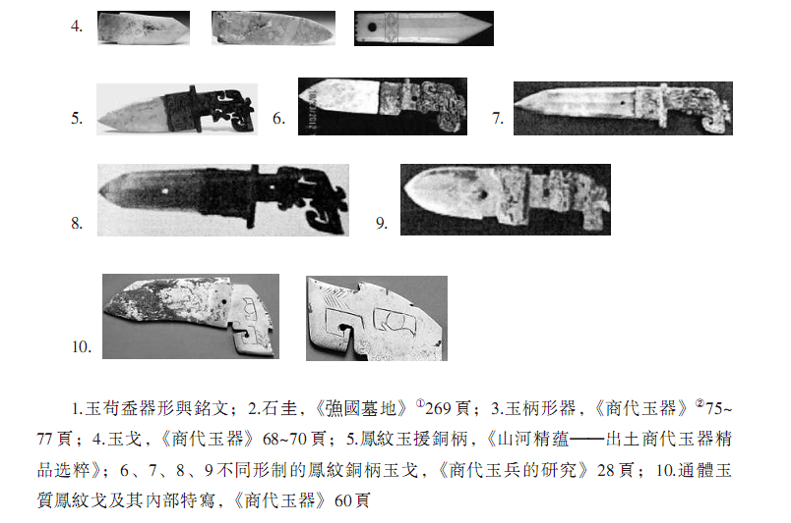
臣下向王獻圭見於花東卜辭，己卯，子獻卣以圭眔□、壁丁。用。己卯，子獻卣以圭于丁。用。（《花東》490），玉苟專門治玉和以掌玉為職事，所以向穆王獻玉是很合理的。並且舉出《墨子·非攻下》：“赤鳥銜珪，降周之岐社，曰：“天命周文王，伐殷有國。”，周人認為是“鳳圭”一種吉祥的的預兆。[3]我們認為鄒芙都先生和馬超先生的這些看法都是非常好的。
對於“鳳圭”到底是什麼樣的玉器，我們提出另一種看法，在2004年至2005年6月,山西省考古研究所在絳縣橫水發掘了一組西周時期倗國國君墓葬,出土了包括玉璜組佩、骨牌瑪瑙串飾等10組組佩及其他串飾葬玉等,玉器保存良好,造型精美,玉質上乘,是難得的佳品。其中出土有一件非常特別的玉圭，上面是圭，下面是一隻鳥、雞或者鳳凰（如下圖）[4]，我們認為這種圭很有可能就是玉苟盤盉銘文中的“鳳圭”。它們的時代都是相同的，當然這只是我们的一種推測，期待以後有更多考古發現的玉器來證明。
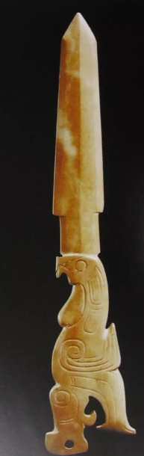
倗伯墓地出土“鳳圭”

[1] 吳鎮烽：《新見玉苟盤玉苟盉小考》，復旦大學出土文獻與古文字研究中心網，http://www.gwz.fudan.edu.cn/Web/Show/3069，2017年7月10日。
[2] 柳洋：《新見敬盤、敬盉銘文考釋》，《出土文獻》第十一輯，中西書局，2017年，第64-69頁。
[3] 鄒芙都、馬超：《金文考釋拾零三則》，《商周青銅器與金文研究學術研討會論文集》，河南鄭州，2017年10月27日-29日，第521-523頁。
[4] 資訊采自《中華文明搖籃山西省出土玉器—西周時期》，2018年3月14日。

